# sass安装（）

# http://www.w3cplus.com/sassguide/install.html

## ruby安装

因为sass依赖于ruby环境，所以装sass之前先确认装了ruby。先导官网下载个[ruby](http://rubyinstaller.org/downloads" \t "_blank)

在安装的时候，请勾选Add Ruby executables to your PATH这个选项，添加环境变量，不然以后使用编译软件的时候会提示找不到ruby环境

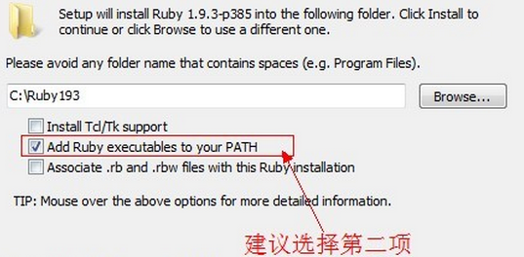

## sass安装

安装完ruby之后，在开始菜单中，找到刚才我们安装的ruby，打开Start Command Prompt with Ruby

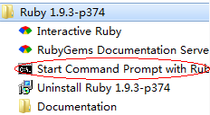

然后直接在命令行中输入

gem install sass

按回车键确认，等待一段时间就会提示你sass安装成功。最近因为墙的比较厉害，如果你没有安装成功，那么请参考下面的淘宝的RubyGems镜像安装sass，如果成功则忽略。

如果要安装beta版本的，可以在命令行中输入

gem install sass --pre

你还可以从sass的[Git repository](http://www.w3cplus.com/sassguide/github.com/nex3/sass" \t "_blank)来安装，git的命令行为

git clone git://github.com/nex3/sass.git

cd sass

rake install

升级sass版本的命令行为

gem update sass

查看sass版本的命令行为

sass -v

你也可以运行帮助命令行来查看你需要的命令

sass -h

## 淘宝RubyGems镜像安装 sass

由于国内网络原因（你懂的），导致 rubygems.org 存放在 Amazon S3 上面的资源文件间歇性连接失败。这时候我们可以通过gem sources命令来配置源，先移除默认的https://rubygems.org源，然后添加淘宝的源https://ruby.taobao.org/，然后查看下当前使用的源是哪个，如果是淘宝的，则表示可以输入sass安装命令gem install sass了，关于常用gem source命令可参看：[常用的gem source](http://foyo99.zhuidaniu.com/blogs/687)

$ gem sources --remove https://rubygems.org/

$ gem sources -a https://ruby.taobao.org/

$ gem sources -l

\*\*\* CURRENT SOURCES \*\*\*

https://ruby.taobao.org

# 请确保只有 ruby.taobao.org

$ gem install sass